Identification
Testeur |  | JULIEN
Cycle

 |  | N° de test
 |  | Support utilisateur
Date : | 28/02/2013 |  | Validation :
Demande de correction
Description :
Une erreur 500 ce produit lors de l’impression en cohorte des dossiers relancés
Cohortes>EPs>Relances EP> dossiers relancés
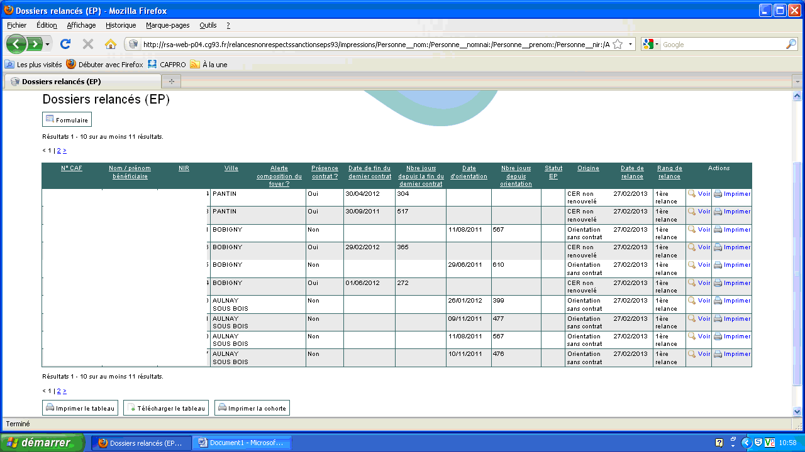
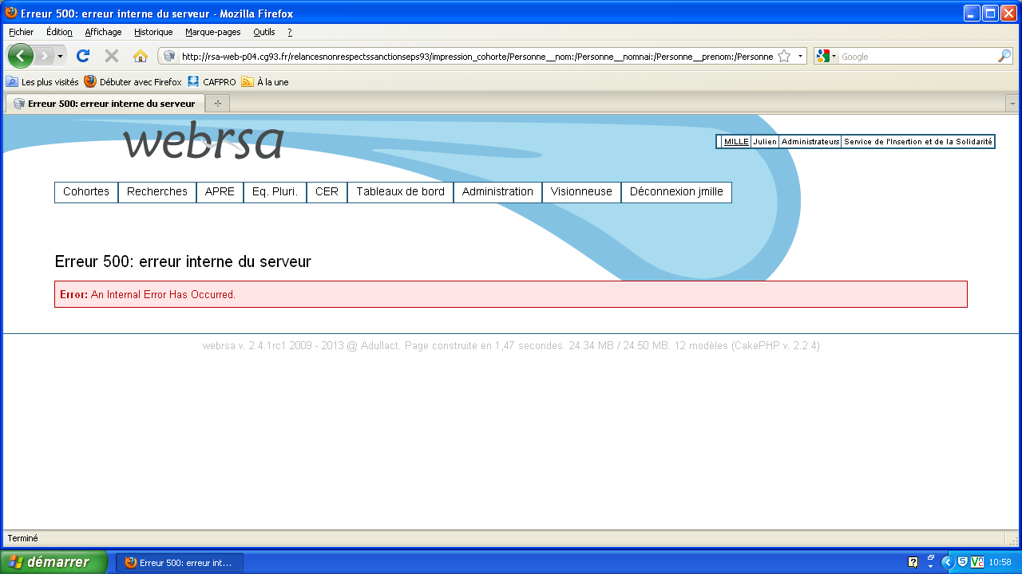
URL :

Copie d’écran :
Résultats attendus |  |  |  |  |  | Résultats obtenus lors du test
Commentaires :

Priorité de la correction : Bloquante Obligatoire Moyenne Faible

Commentaires

Qualification de la correction
Nom du correcteur |  |  |  | Date
Typologie du problème :
Développement Customisation
Fonctionnel
Charge induite par la correction de l’anomalie :
Niveau de difficulté : forte moyenne faible
Commentaires/ Conséquences de la modification:

Validation de la correction
Validation de la modification |  |  | Validée Non validée Validation à demander auprès du comité de projet  Date :
Commentaires:

